Утверждаю
Директор МБУ ДО «ДЭКОЦ»
___________И.А. Кибкало
«___» ______2021 г.
Расписание работы творческих групп «Лето 2021»
Муниципального бюджетного учреждения дополнительного образования «Детский этнокультурно-образовательный центр»
с 09 по 20 августа 2021 года
Наименование объединения | Руководитель объединения | ПН | ВТ | СР | ЧТ | ПТ | СБ | ВС
«Мастерская Самоделкина и Рисовалкина» | Белявская Ирина Борисовна | 10.00-12.30  кабинет 2 | 10.00-12.30 кабинет 2 | 10.00-12.30 кабинет 2 | 10.00-12.30 кабинет 2 | 10.00-12.30 кабинет 2 | выходной | выходной
«Я и окружающий мир» | Гаврильчик Раиса Мартыновна | 14.00-16.30  актовый зал | 14.00-16.30  актовый зал | 14.00-16.30  актовый зал | 14.00-16.30  актовый зал | 14.00-16.30  актовый зал | выходной | выходной
с 16 по 27 августа 2021 года

Наименование объединения | Руководитель объединения | ПН | ВТ | СР | ЧТ | ПТ | СБ | ВС
«Родное слово» | Молданова Галина Сергеевна | 10.00-12.30  кабинет 2 | 10.00-12.30 кабинет 2 | 10.00-12.30 кабинет 2 | 10.00-12.30 кабинет 2 | 10.00-12.30 кабинет 2 | выходной | выходной

Расписание работы творческих групп «Лето 2021»
МБУ ДО «Детский этнокультурно-образовательный центр»
Мира - 52, телефон: 32-93-88
с 09 по 20 августа 2021 года
Наименование объединения | Руководитель объединения | ежедневно  сб.вс. выходной | возраст детей, направленность программы
«Мастерская Самоделкина и Рисовалкина» | Белявская Ирина Борисовна | с понедельника по пятницу  10.00-12.30  кабинет 2 | от 7 до 10 лет; Через исследовательскую и творческую деятельность в игровой форме ребята познакомятся с орнаментами обских угров и научатся создавать дизайнерские карты для плетения украшений из бисера. На занятиях «Мир вокруг нас» узнают тайны воды, и откроют много загадок о жизни домашних животных. На занятии «Вторая жизнь пластиковой бутылки» научаться создавать поделки.
«Родное слово» | Молданова  Галина Сергеевна | с понедельника по пятницу  10.00-12.30  кабинет 1 | от 6 до 15 лет; В процессе реализации программы «Родное слово» в игровой, занимательной форме организуется речевая деятельность детей, через вовлечение в творческую активность детей, работу с природными материалами, бисером, занимательные игры: кроссворды, шарады, ребусы дети познакомятся с мифами и легендами народа ханты.
«Я и окружающий мир» | Гаврильчик Раиса Мартыновна | с понедельника по пятницу  14.00-16.30  актовый зал | от 7 до 15 лет; программа, раскрывает возможности и способности каждого ребёнка, приобщая их к миру красок, творчества, познанию культуры коренных народов нашего краяДля обучающихся будут предложены развивающие игры и головоломки с элементами традиционной культуры, занятия по краеведению, фольклору. Программой предусмотрено создание детьми видеосюжетов, работа с природным материалом: изготовление поделок из соломы, лепка из глины, а также изготовление поделок из лоскутной ткани

Уважаемые родители!
Приглашаем, принять участие в интересном и познавательном досуге!
«ЛЕТО - 2021»
Детский этнокультурно-образовательный центр в период летней кампании 2021 года предлагает для детей и подростков восемь модульных краткосрочных программ.
Программы бесплатные, рассчитаны на 10 дней, с ежедневным посещением центра (понедельник – пятница).
Время пребывание до 3-х часов. С 10.00 до 12.30 и 14.00 до 16.30
Программы размещены на официальном сайте центра в разделе «Организация летнего досуга детей «Мань пора».
Набор детей будет открыт с 25 июня 2021 года.
Для зачисления ребёнка на модульную программу родителям необходимо оформить и предоставить:
- заявление на зачисление ребёнка на модульную программу.
- договор «Об оказании услуг по организации досуга детей»;
- желание с пользой провести время.
Дополнительная информация по: 329-388,
Белявская Ирина Борисовна
Мы ждём вас по адресу: улица Мира, дом 52.
Вместе с ребенком выбирайте программу, к чему лежит душа и творческие способности
лепка
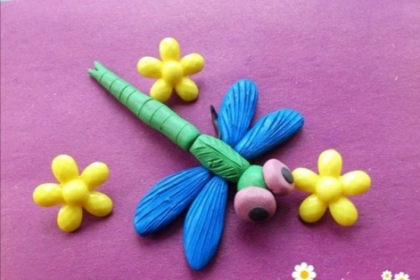
ИЗО ДПИ бумагопластика
